桃園市立武漢國中110學年度第1學期八年級數學科補考試題題庫
1.( Ｃ ) x＝－1 可為下列哪一個不等式的解？
(Ａ)－$\frac{1}{2}$x＞1 (Ｂ)－2x＜－2 (Ｃ) x－2＞－4 (Ｄ) 4x＋4＜0。
2.( Ｂ )解不等式－3x＋5≧16 可得下列何者？
(Ａ) x≧－$\frac{\text{11}}{3}$ (Ｂ) x≦－$\frac{\text{11}}{3}$ (Ｃ) x＞－$\frac{\text{11}}{3}$ (Ｄ) x＜－$\frac{\text{11}}{3}$。
3.( Ｄ )有一不等式 3x＋17＜7x－3，其解為下列何者？
(Ａ) x＜5 (Ｂ) x＜－5 (Ｃ) x＞－5 (Ｄ) x＞5。
4.( Ｃ )小歐原有 300 元，每天儲蓄 20 元，存了 x 天之後會超過 700 元，則可列出不等式為下列何者？
(Ａ) 20x＞700 (Ｂ) 20x≧700 (Ｃ) 300＋20x＞700 (Ｄ) 300＋20x≧700。
5.( Ａ )請將不等式 3x＋7y≧0 的關係描述出來？
(Ａ) 3x＋7y 不小於 0 (Ｂ) 3x＋7y 不大於 0 (Ｃ) 3x＋7y 小於 0 (Ｄ) 3x＋7y 大於 0。
6.( Ｄ )有一不等式為 103＋y≦100，則下列何者不可能是 y 的值？
(Ａ)－4 (Ｂ)－3 (Ｃ)－3.7 (Ｄ) 0。
7.( Ａ )在數線上圖示 3x－2≧2x＋7 的解為下列何者？
(Ａ) 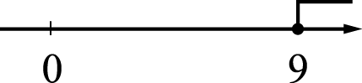 (Ｂ) 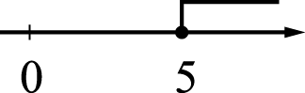 (Ｃ) 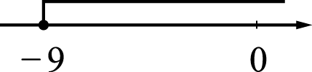 (Ｄ) 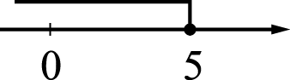。
8.( Ｃ )下列何者錯誤？
(Ａ) a－7 超過－3，可記為 a－7＞－3 (Ｂ) 5－4a 比 6＋3a 小，可記為 5－4a＜6＋3a
(Ｃ) 3x－2 不大於－5，可記為 3x－2＜－5 (Ｄ) 50x－90 不滿 120，可記為 50x－90＜120。
9.( Ｄ )下列哪一個數是一元一次不等式$\frac{1}{3}$x－9＞3x－1 的解？
(Ａ) 3 (Ｂ)－3 (Ｃ) 0 (Ｄ)－5
10.( Ｂ ) (甲) 2x－4＞10；(乙) x＋5≧11；(丙) 9x＜63；(丁) 4x≦12，則 6 為上述哪些不等式的解？
(Ａ)甲乙 (Ｂ)乙丙 (Ｃ)丙丁 (Ｄ)乙丁。
11.( Ｃ )如表是杰倫老師班上數學競試的成績表，阿呆的分數在班上排名第 10 名（由高到低），則阿呆應該考幾分？
(Ａ) 50 (Ｂ) 60 (Ｃ) 70 (Ｄ) 80。
成績（分） | 40 | 50 | 60 | 70 | 80 | 90 | 100
次數（人） | 1 | 2 | 6 | 7 | 4 | 3 | 2
12.( Ｃ )如表是翰林國中某班的體重次數分配表，則該班學生的中位數落在哪一組？
(Ａ) 45 ～ 50 公斤 (Ｂ) 50 ～ 55 公斤 (Ｃ) 55 ～ 60 公斤 (Ｄ) 60 ～ 65 公斤。
體重（公斤） | 次數（人）
45～50 | 5
50～55 | 7
55～60 | 6
60～65 | 4
65～70 | 3
70～75 | 2
75～80 | 3
合計 | 30

13.( Ｂ )花田一路統計班上 20 位同學的家庭人口數，一家 3 口的有 6 人，一家 4 口的有 10 人，一家 5 口的有 4 人，則這些同學的家庭人口平均數為多少人？
(Ａ) 3.5 人 (Ｂ) 3.9 人 (Ｃ) 4 人 (Ｄ) 4.2 人。
14.( Ｃ )如圖是三年甲班第一次段考數學成績的次數分配折線圖，若將三年甲班數學成績由低排到高，則第 20 位同學應在哪一組？
(Ａ) 40 ～ 50 分 (Ｂ) 50 ～ 60 分 (Ｃ) 60 ～ 70 分 (Ｄ) 70 ～ 80 分。
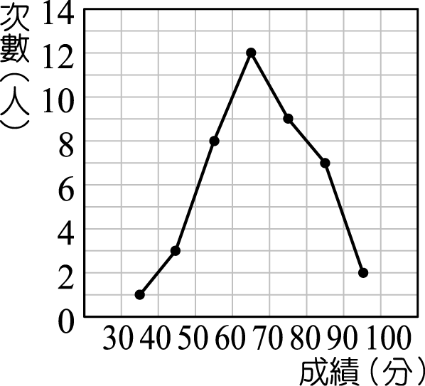
15.( Ｄ )如圖是三年甲班畢業考的英語成績折線圖，則下列何者錯誤？
(Ａ)此組資料共分 7 組，組距是 10 分 (Ｂ)不及格的共有 13 人
(Ｃ)英語成績 70 ～ 80 分，這一組的人數最多 (Ｄ)全班一共有 60 人。
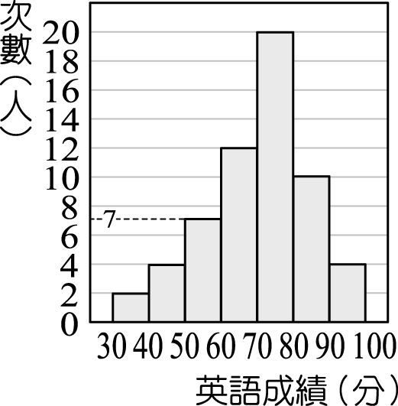
16.( Ａ )如圖為某國中一年級學生智商的次數分配折線圖，則下列何者錯誤？
(Ａ)分為 8 組，組距為 20 (Ｂ) 100 ～110 這一組的人數最多，有 80 人
(Ｃ) 60 ～ 70 這一組的人數最少 (Ｄ)一年級學生共有 370 人。
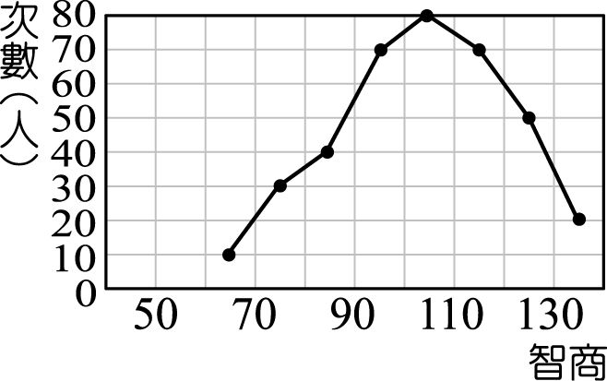
17.( Ｃ )某班 20 位女同學的體重：43、40、47、49、55、60、48、57、51、46、40、45、55、72、39、56、54、64、65、43，則在次數分配表中，40 ～ 45 公斤的有幾人？
(Ａ) 2 人 (Ｂ) 3 人 (Ｃ) 4 人 (Ｄ) 5 人。

18.( Ｂ )小威將體育課時班上同學所測量跑 100 公尺的秒數繪製成如圖的直方圖，如果小威是班上跑第 6 快的，請問他的秒數應該是在哪一組？
(Ａ) 14 ～ 15 秒 (Ｂ) 15 ～ 16 秒 (Ｃ) 18 ～ 19 秒 (Ｄ) 19 ～ 20 秒。
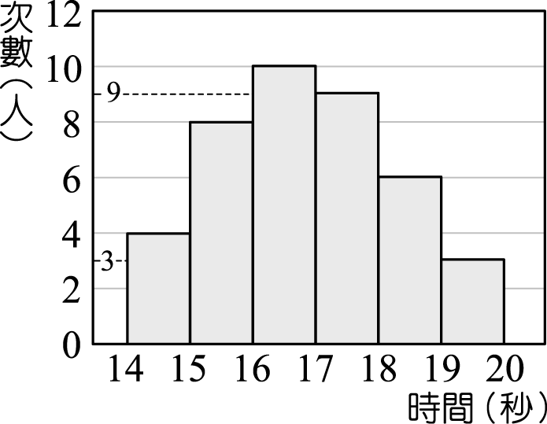
19.( Ｂ )請判斷如圖的統計資料中，眾數將出現在哪一組？
(Ａ) 60 ～ 65 分 (Ｂ) 60 ～ 70 分 (Ｃ) 60 ～ 80 分 (Ｄ) 70 ～ 80 分。
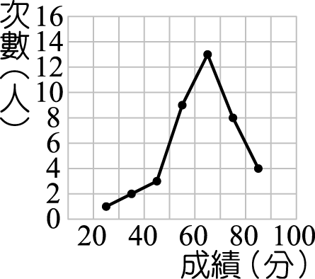
20.( Ｄ )下面是五年一班學生最喜歡的玩偶長條圖，最喜歡哪一種玩偶的人數最多？
(Ａ)凱蒂貓 (Ｂ)史努比 (Ｃ)哈姆太郎 (Ｄ)海綿寶寶
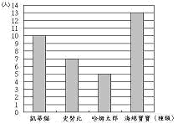
▲五年一班學生最喜歡的玩偶長條圖
21.( Ｃ )下面是老闆調查各分店職員人數的長條圖，哪一個分店的職員人數最少？
(Ａ)臺北 (Ｂ)桃園 (Ｃ)新竹 (Ｄ)基隆
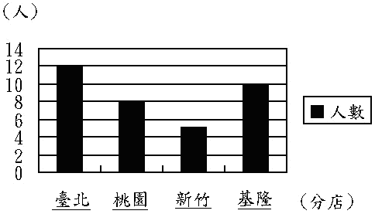
▲各分店職員人數長條圖

22.( Ｃ ) 下面是安心飲品這星期賣出的各種茶類數量長條圖，哪兩種飲料的數量相同？
(Ａ)蜜茶和綠茶 (Ｂ)紅茶和蜜茶 (Ｃ)青茶和紅茶 (Ｄ)青茶和冬瓜茶
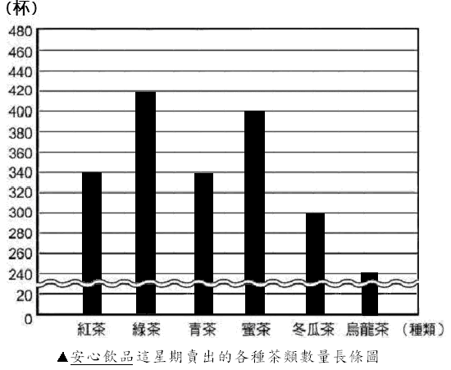
23.( Ｂ ) 下面是弘毅公司員工血型的長條圖，弘毅公司共有多少個員工？
(Ａ)740個 (Ｂ)760個 (Ｃ)780個 (Ｄ)800個
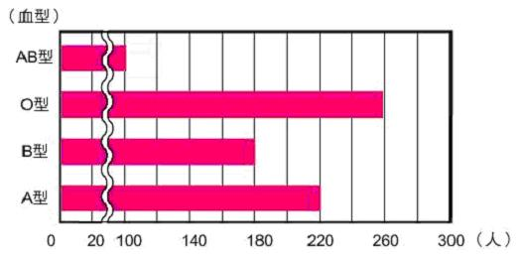
▲弘毅公司員工血型的長條圖
24.( Ｄ )下面是棒棒便當店昨天各種便當的銷售數量長條圖，銷售數量最多的和最少的相差幾個？
(Ａ)10個 (Ｂ)14個 (Ｃ)18個 (Ｄ)22個
▲棒棒便當店昨天各種便當的銷售數量長條圖
25.( Ｃ )下面是尚好穿鞋店這個月各類運動鞋的銷售數量長條圖，銷售量最差的是哪一種？
(Ａ)籃球鞋 (Ｂ)慢跑鞋 (Ｃ)足球鞋 (Ｄ)網球鞋
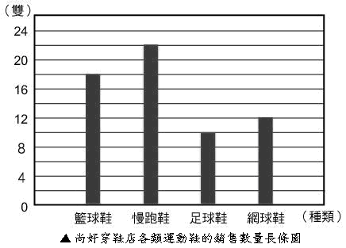

26.( Ｂ )下面是幸福區一月～六月的平均氣溫折線圖，二月和六月的平均氣溫相差幾度？
(Ａ)18度 (Ｂ)16度 (Ｃ)14度 (Ｄ)13度
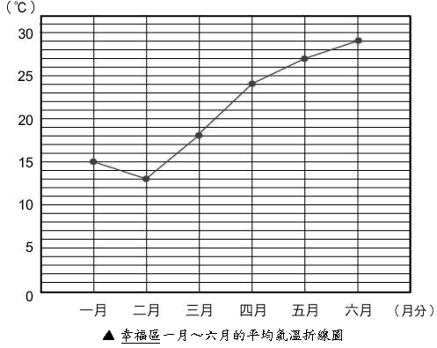
27.( Ｄ )下面是玄武鎮一月～六月的平均氣溫折線圖，平均氣溫高於20度的有幾個月？
(Ａ)個月 (Ｂ)5個月 (Ｃ)4個月 (Ｄ)3個月
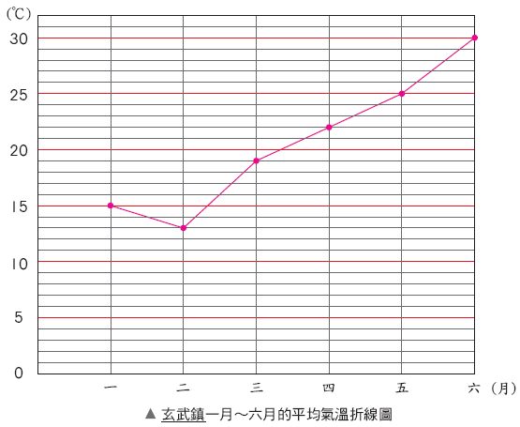
28.( Ａ )下面是順億機車行一月到六月賣出機車數量的折線圖，哪兩個月所賣出的數量總和最多？
(Ａ)五月和六月 (Ｂ)一月和二月 (Ｃ)四月和五月 (Ｄ)二月和三月
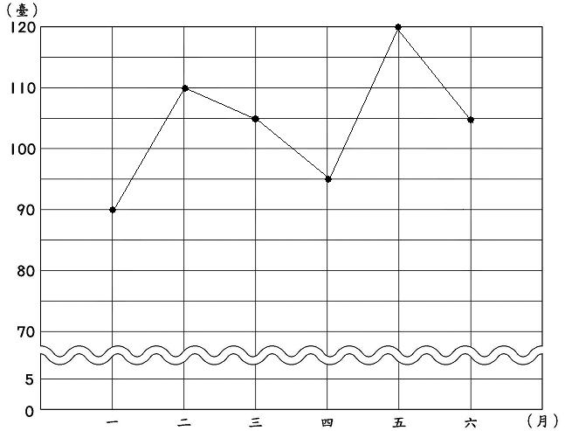
▲順益機車行一月到六月賣出機車數量的折線圖

29. ( Ｂ )下面是老師調查四年甲班學生的興趣長條圖，哪一種興趣的人數最少？
(Ａ)唱歌 (Ｂ)閱讀 (Ｃ)畫畫 (Ｄ)游泳
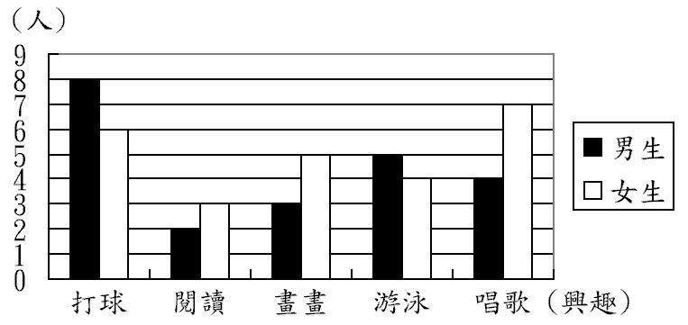
▲四年甲班學生的興趣長條圖
30.( Ａ )下面是老師調查全班學生最喜愛電影類型長條圖，哪一種電影類型最受全班學生歡迎？
(Ａ)科幻 (Ｂ)卡通 (Ｃ)武打 (Ｄ)文藝
